Приложение 1
к решению совета депутатов
муниципального образования «Лесколовское сельское поселение»
Всеволожского муниципального района Ленинградской области
от «27» мая 2024 г. № 13

Схема размещения нестационарных торговых объектов на территории муниципального образования «Лесколовское сельское поселение» Всеволожского муниципального района Ленинградской области (графическая часть)

Д. Хиттолово, ул. Центральная, вблизи уч. 65

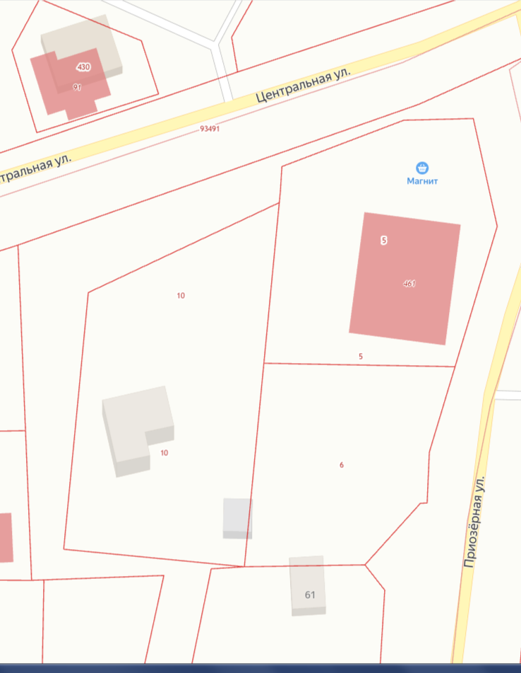
35

- проектируемое место НТО

Дер. Лесколово, ул. Зеленая, вблизи уч. № 58

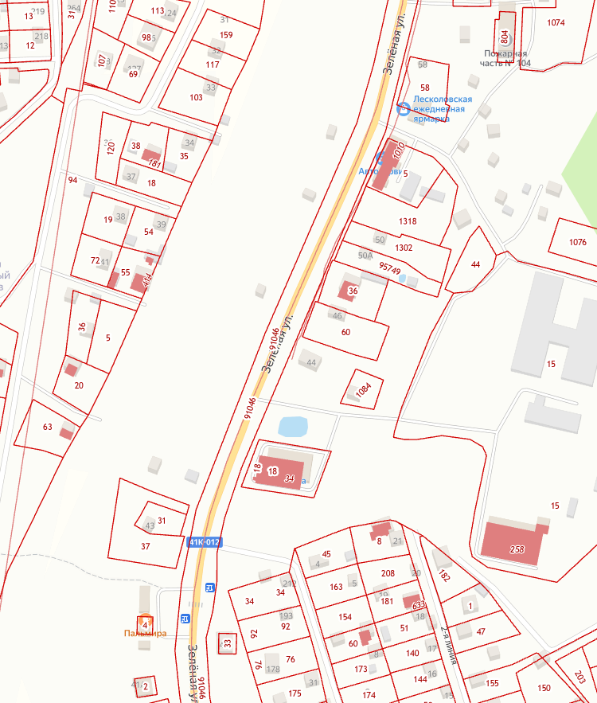
36

29

30

28

27

- существующее место НТО

- проектируемое место НТО

